Кентау қаласының жайылымдарды басқару және оларды пайдалану жөніндегі 2022-2023 жылдарға арналған жоспарын бекіту туралы
Түркістан облысы Кентау қалалық мәслихатының 2022 жылғы 4 ақпандағы № 114 шешiмi
"Қазақстан Республикасындағы жергілікті мемлекеттік басқару және өзін-өзі басқару туралы" 2001 жылғы 23 қаңтардағы Қазақстан Республикасының Заңының 6 бабының 1 тармағының 15) тармақшасына және "Жайылымдар туралы" 2017 жылғы 20 ақпандағы Қазақстан Республикасының Заңының 8-бабының 1) тармақшасына сәйкес, Кентау қалалық мәслихаты ШЕШТІ:
1. Кентау қаласының жайылымдарды басқару және оларды пайдалану жөніндегі 2022-2023 жылдарға арналған жоспары бекітілсін.
2. Осы шешім оның алғашқы ресми жарияланған күнінен кейін күнтізбелік он күн өткен соң қолданысқа енгізіледі.
Кентау қалалық мәслихат хатшысы | Т. Балабиев
Кентау қалалық
мәслихатының 2022 жылғы
4 ақпандағы № 114
шешімімен бекітілген
Кентау қаласының жайылымдарды басқару және оларды пайдалану жөніндегі 2022-2023 жылдарға арналған жоспары
Осы Кентау қаласы бойынша 2022-2023 жылдарға арналған жайылымдарды басқару және оларды пайдалану жөніндегі жоспар (бұдан әрі - Жоспар) Қазақстан Республикасының 2017 жылғы 20 ақпандағы "Жайылымдар туралы", 2001 жылғы 23 қаңтардағы "Қазақстан Республикасындағы жергілікті мемлекеттік басқару және өзін-өзі басқару туралы" Заңдарына, Қазақстан Республикасы Премьер-Министрінің орынбасары Қазақстан Республикасы Ауыл шаруашылығы министрінің 2017 жылғы 24 сәуірдегі № 173 "Жайылымдарды ұтымды пайдалану қағидаларын бекіту туралы" бұйрығына (Қазақстан Республикасының Әділет министрлігінде 28 сәуір 2017 жылы № 15090 тіркелген), Қазақстан Республикасы Ауыл шаруашылығы министрінің 2015 жылғы 14 сәуірдегі № 3-3/332 "Жайылымдардың жалпы алаңына түсетін жүктеменің шекті рұқсат етілетін нормасын бекіту туралы" (Қазақстан Республикасының Әділет министрлігінде 15 мамыр 2015 жылы № 11064 тіркелген) бұйрығына сәйкес әзірленді.
Жоспар жайылымдарды ұтымды пайдалану, жем шөпке қажеттілікті тұрақты қамтамасыз ету және жайылымдардың тозу процестерін болғызбау мақсатында қабылданады.

Жоспар мазмұны:
1) құқық белгілейтін құжаттар негізінде жер санаттары, жер учаскелерінің меншік иелері және жер пайдаланушылар бөлінісінде әкімшілік-аумақтық бірлік аумағында жайылымдардың орналасу схемасы (картасы);
2) жайылым айналымдарының қолайлы схемалары;
3) жайылымдардың, оның ішінде маусымдық жайылымдардың сыртқы және ішкі шекаралары мен алаңдары, жайылымдық инфрақұрылым объектілері белгіленген картасы;
4) жайылым пайдаланушылардың су тұтыну нормасына сәйкес жасалған су көздеріне (көлдерге, өзендерге, тоғандарға, апандарға, суару немесе суландыру каналдарына, құбырлы немесе шахталы құдықтарға) қол жеткізу схемасы;
5) жайылымы жоқ жеке және (немесе) заңды тұлғалардың ауыл шаруашылығы жануарларының мал басын орналастыру үшін, жайылымдарды қайта бөлу және оны берілетін жайылымдарға ауыстыру схемасы;
6) ауылдық округ маңында орналасқан жайылымдармен қамтамасыз етілмеген жеке және (немесе) заңды тұлғалардың ауыл шаруашылығы жануарларының мал басын шалғайдағы жайылымдарға орналастыру схемасы;
7) ауыл шаруашылығы жануарларын жаюдың және айдаудың маусымдық маршруттарын белгілейтін жайылымдарды пайдалану жөніндегі күнтізбелік графигі;
8) тиісті әкімшілік-аумақтық бірлікте жайылымдарды ұтымды пайдалану үшін қажетті өзге де талаптарды қамтуға тиіс.
Жоспар жайылымдарды геоботаникалық зерттеп-қараудың жай-күйі туралы мәліметтер, ветеринариялық-санитариялық мекемелер туралы деректер, иелерін-жайылым пайдаланушыларды, жеке және (немесе) заңды тұлғаларды көрсете отырып, ауыл шаруашылығы жануарлары мал басының саны туралы деректер, ауыл шаруашылығы жануарларының түрлері мен жыныстық жас топтары бойынша қалыптастырылған үйірлердің, отарлардың, табындардың саны туралы деректер, шалғайдағы жайылымдарда жаю үшін ауыл шаруашылығы жануарларының мал басын қалыптастыру туралы мәліметтер, екпе және аридтік жайылымдарда ауыл шаруашылығы жануарларын жаю ерекшеліктері, малды айдап өтуге арналған сервитуттар туралы мәліметтер, мемлекеттік органдар, жеке және (немесе) заңды тұлғалар берген өзге де деректер ескеріле отырып қабылданды.
Кентау қаласы Түркістан облысының солтүстік аумағында орналасқан және территориалық аймақ бойынша Сауран, Созақ аудандарымен шектеседі.
Қала 4 ауыл, 2 елді мекеннен құралған. Қала орталығы Кентау қаласы.
Кентау қаласы 1955 жылы тамыз айының 1-ші жұлдызында Қазақ ССР Жоғары Кеңесі Президиумының Жарлығымен Түркістан қалаcына қарайтын Мырғалымсай поселкесінің негізінде құрылған. Ащысай, Хантағы, Байылдыр поселкелері Түркістан қаласынан Кентау қаласына әкімшілік басқаруға берілген. Кентау қаласы өндірістік қала болғандықтан ауылдарда ауыл шаруашылығы жерлері қаралмаған.
Кентау қаласының барлық жер көлемі 52 767 гектарды құрайды. Барлық ауыл шаруашылығы алқаптарының жиынтығы 40 600 гектар, оның ішінде егістік жерлер 4216 гектар, суармалы егістік 2300 гектар, көп жылдық ағашты өсімдіктер 716 гектар, шабындық жерлер 576 гектар, жайылымдар 35092 гектар.
Жер санаттары бойынша:
ауыл шаруашылық мақсаттары бойынша пайдаланатын жерлері 23 368 гектар;
елді мекендердің жерлері 10 832 гектар;
өнеркәсіп, көлік, байланыс, қорғаныс және ауыл шаруашылық емес басқа мақсаттарда пайдаланатын жерлер 414 гектар;
Ерекше қорғалатын табиғи аумақтардың жерлері – жоқ;
орман қорының жерлері жоқ;
су қорының жерлері 755 гектар;
Арнайы жер қорының жерлері – 17 398 гектар
Әкімшілік-аумақтық бөлініс бойынша Кентау қаласында 4 ауыл, (Хантағы, Байылдыр, Ащысай, Қарнақ), 2 ауылдық елді-мекендер орналасқан.
Мазмұны:
1 Табиғаты
2 Климаты
3 Гидрографиясы
4 Ауыл шаруашылығы
Табиғаты: Кентау қаласы Қаратау мемлекеттік табиғи қорығы Қаратау тауының солтүстік-батыс сілемдерінде орналасқан. Қорық ерекше қорғалатын аймақ. Оның жалпы көлемі 39424 гектар Сауран ауданының меншігіне жатады. Қорықтың жері Түркістан облысының Кентау қаласы, Созақ, Бәйдібек, аудандарымен және Қызылорда облысының Жаңақорған ауданымен шектеседі.
Климаты
Қала Қаратау тауының етегінде орналасқан, суық болмайтын күндері 160-180 күнді құрайды, жылдық ауаның ылғалдығы 330-390 миллиметр. Қыс айларында қардың қалыңдығы 20-40 сантиметрге барады. Ұзақтығы 120-160 күнге созылады. Жер қыртысы ылғалды ашық сұр топырақты болып келеді.
Қала аумағының географиялық орнына (яғни атмосфераның ылғылдықтың негізгі көзі мұхиттардан тым шалғай орналасуына) қалыптасқан.
Қысы қысқа, жұмсақ, жазы ұзақ, ыстық. Жыл бойына 40 күндей қар қылаулайды. Бірақ көп жатпай, тез еріп кетеді. Ең суық ай –қаңтардың орташа темпратырасы – 8-10 градус суық. Қар жамылғысының орташа қалыңдығы 20-40 сантиметр. Қар қарашаның соңы, желтоқсанның басында түсіп, ақпан наурыз айында ери бастайды.
Жауын-шашынның жылдық орташа мөлшері 200-380 милиметр. Желдің басым бөлігі шығыс, оңтүстік-шығыс бағыттан соғады. Орташа жылдамдығы 3-5 метр секунд. Желдің әсерінен жазда қаланың гидротермиялық көрсеткіші төмендеп (0,3-0,4) ылғалдылық мөлшері кемиді де аңызақ, құрғақ және ыстық кезең қалыптасады.
Жазы ұзақ қала түстігінде 8 айға дейін созылады. Жазы ыстық шілде айының орташа температурасы 27-42С.
Кентау қаласы Қаратау бөктерінің Оңтүстік Батыс аймағынан жазықтық жерлерге ауыспалы аймақта орналасқан. Қала аумағының Солтүстік Шығыс пен Оңтүстік Шығыс бөлігі таулы негіздегі жазықтық болып табылады. Жазықтың биіктігі 430-500 м. Батыс бөлігіндегі жазықтықтың биіктігі 405-470 м.
Негізгі су айрықтары Ырмақ, Байылдыр және Хантағы тау жоталарымен өтеді. Ауа райы жылы, құрғақты болып келеді. Аймақтың көптеген аумағында көбінесе қар жамылғысы тұрақсыз, қардың орта қалыңдығы 20-40 см.
Орташа аязсыз кезең ұзақтығы 185-200 күн. Жылдық ылғал көлемі 425-457 мм, 10 градустан жоғары кезеңде ылғылдың түсуі 130-250 мм. Халқымызды азық-түлікпен толық қамтамасыз ету, бірінші кезекте мал шаруашылығы азығының негізі болып табылатын - табиғи жайылымдарды тиімді падалану болып табылады.
Гидрографиясы:
Қаланың су қоры жер бетінің суларынан тұрады. Олар, Ырмақ және Байылдыр өзендері. Ырмақ өзені өз бастауын Ырмақ тауынан бастаса, Байылдыр өзені Байылдыр тауынан бастау алады. Ауылдарда табиғи көлдер жоқ. Ырмақ және Байылдыр өзендерінің сулары Ырмақ өзен су қоймасын құрайды.
Бүгінгі заман талабына сәйкес қалыптасып отырған меншік иелері үшін табиғи жайылымды сақтау мен пайдалану арасындағы қатынасты сақтай отырып, мал шаруашылығын тұрақты дамыту талабы кезек күттірмейтін міндет. Әрине, бұл мәселені шешудің төте жолы - жайылымдық жерлердің жағдайын жақсарту шараларын іске асырып, жайылымдарды тиімді де ұтымды пайдалану болып табылады.
Ауыл шаруашылығы:
Қаланың ауыл шаруашылығына жарамды жерінің аумағы 40 600 гектар, оның ішінде егістік жерлер 4216 гектар, суармалы егістік 2300 гектар, көп жылдық ағашты өсімдіктер 716 гектар, шабындық жерлер 576 гектар, жайылымдар 35092 гектар.
Кентау қаласы бойынша ірі қара 9701, қой және ешкі 44904, жылқы 3016, түйе 84 басқа жетті.
Кентау қаласындағы ауылдық округтері бойынша мал басының саны туралы мәлімет.
№ | Ауыл | Түйе | Жылқы | Оның ішінде |  | Ірі қара мал | Оның ішінде |  | Ұсақ мал | Оның ішінде
 |  |  |  | Қолда ұсталатыны | Табиғи жайылымды қажет ететіні |  | Қолда ұсталатыны | Табиғи жайылымды қажет ететіні |  | Қолда ұсталатыны | Табиғи жайылымды қажет ететіні
1 | 2 | 3 | 4 | 5 | 6 | 7 | 8 | 9 | 10 | 11 | 12
1 | Кентау | 84 | 1487 | 126 | 1361 | 2943 | 417 | 2526 | 16089 | 1360 | 14729
2 | Ащысай | 0 | 357 | 18 | 339 | 308 | 66 | 242 | 6123 | 954 | 5169
3 | Байылдыр | 0 | 218 | 19 | 199 | 1427 | 113 | 1314 | 3700 | 484 | 3216
4 | Хантағы | 0 | 342 | 36 | 306 | 904 | 173 | 731 | 7436 | 748 | 6688
5 | Қарнақ | 0 | 612 | 54 | 558 | 4119 | 732 | 3387 | 11556 | 1376 | 10180
 | Барлығы: | 84 | 3016 | 253 | 2763 | 9701 | 1501 | 8200 | 44904 | 4922 | 39982
Төрт түлік малдың жайылымдық жерлермен қамтылу деңгейі:
№ | Ауыл округтер саны | Ауылдарда жалпы жайылымның жер көлемі, гектар | Мал басы мен қажетті жайылымдық жер көлемі, гектар
 |  |  | Жылқы | Гектар нормасы | Қажетті жайылым, гектар | Ірі қара мал | Гектар нормасы | Қажетті жайылым, гектар | Ұсақ мал | Гектар, нормасы | Қажетті жайылым, гектар | Жалпы қажет жайылым, жер көлемі | Аудандағы жалпы жайылыммен, қажетті жайылымның айырмасы (+-)
1 | 2 | 3 | 4 | 5 | 6 | 7 | 8 | 9 | 10 | 11 | 12 | 13 | 14
1 | Кентау | 2363 | 1487 | 9 | 13383 | 2943 | 8 | 23544 | 16089 | 2 | 32178 | 69105 | -66742
2 | Ащысай | 7937 | 357 | 9 | 3213 | 308 | 8 | 2464 | 6123 | 2 | 12246 | 17923 | -9986
3 | Байылдыр | 1455 | 218 | 9 | 1962 | 1427 | 8 | 11416 | 3700 | 2 | 7400 | 20778 | -19323
4 | Хантағы | 2767 | 342 | 9 | 3078 | 904 | 8 | 7232 | 7436 | 2 | 14872 | 25182 | -22415
5 | Қарнақ | 35092 | 612 | 9 | 5508 | 4119 | 8 | 32952 | 11556 | 2 | 23112 | 61572 | -26480
 | Барлығы: | 49614 | 3016 | 9 | 27144 | 9701 | 8 | 77608 | 44904 | 2 | 89808 | 194560 | 144946
Жұртшылық шаруашылық малдарына қызмет көрсететін ветеринариялық-санитарлық объектілер: ветеринариялық станциялар-5, ұсақ малдарды шомылдыру орындары-6, жасанды ұрықтандыру пунктері-4, биотермиялық шұңқырлар саны-3.
Ветеринариялық-санитариялық мекемелер туралы деректер:
№ | Ауыл округі | Ветеринарялық станциялар | Ұсақ малдарды шомылдыру орындары | Жасанды ұрықтандыру пунктері | Биотермиялық Шұңқырлар
1 | Кентау | 1 | 2 | 1 | 2
2 | Ащысай | 1 | 1 | 1 | -
3 | Байылдыр | 1 | 1 | - | -
4 | Хантағы | 1 | 1 | 1 | -
5 | Қарнақ | 1 | 1 | 1 | 1
 | Барлығы: | 5 | 6 | 4 | 3
Жайылым жерлердің құрғақ массасының орташа түсімділігі 5,3 центнер/гектарына, азықтық бірлігі 3,1 центнер/гектарына.
Табиғи жем-шөп алқаптарындағы жайылымдардың түсімділігі (центнер/гектарына) мен азықтық бірлігіне баға беру төмендегі көрсеткіштермен жүргізілді.
Жайылымды маусымдық пайдалану ұсынысы | Азықтық бірлік бойынша жайылым сапасының өнімділігі (центнер/гектарына)
 | жақсы | ортадан жоғары | орта | ортадан төмен | Жаман
1 | 2 | 3 | 4 | 5 | 6
Көктемгі-жаздық,күздік және жаздық | 11,0 жоғары | 7,0-11,0 | 4,0-6,9 | 2,0-3,9 | 2,0 төмен
Көктемдік | 7,5 жоғары | 5,5-7,5 | 3,0-5,4 | 1,5-2,9 | 1,5 төмен
Күздік | 3,0-4,0 | 2,0-2,9 | 1,0-1,9 | - | 1,0 төмен
Көктемдік-күздік | Екі маусым бойынша бағаланады,көктемдік-күздік
Жем-шөп қорының құнарлығы төмендегі көрсеткіштер бойынша бағаланады:
Жайылымды маусымдық пайдалану ұсынысы | Жем-шөптің құнарлығы (100 килограмм құрғақ шөптегі азықтық бірліктің көлемі)
 | жақсы | орта | Жаман
1 | 2 | 3 | 4
Көктемдік | 68-ден жоғары | 51-69 | 51-ден төмен
Көктемгі-жаздық,күздік және жаздық | 50-ден жоғары | 40-50 | 40-тан төмен
Күздік | 40-тан жоғары | 30-40 | 30-дан төмен
Қорытынды.
Кентау қаласында жалпы жайылымдық жер 35092 гектарды құрайды, Қазақстан Республикасы Ауыл шаруашылығы министрлігінің 2015 жылдың 14 сәуірдегі № 3-3/332 "Жайылымның жалпы алаңы жүктемесінің, шекті рұқсат етілетін нормасын бекіту туралы" бұйрығына сәйкес, мал басына шаққандағы жайылымды есептей келе барлығы 144946 гектар жайылым жер учаскесі қажет екендігі анықталды.
Қала бойынша барлығы көлемі 49614 гектар болатын 57705 мал басы жайылым жерді (9701 ірі қара мал, 3016 жылқы, 44904 бас мал, 84 түйе) пайдаланылады, оның ішінде барлығы 46658 бас мал бір жерде қорада ұсталады және бордақыланады (1501 ірі қара мал, 253 жылқы, 44904 бас мал).
Жоғарыда көрсетілгендердің негізінде Кентау қаласында жалпы 57705 бас малға көлемі 144946 гектар жайылым жер жеткіліксіз екендігі байқалады.
Кентау қаласындағы жайылымдық жердің жеткіліксіздігін шешу үшін, жайылымдық жерлерге түсетін жүктемені азайтып, мал өсіруді жайылымдық-қоралық жүйеден жайылымды қажет етпейтін мал өсіру жүйесіне қорада ұстап бағу, бордақылау ауыстыру қажет.
Ұсыныс.
Қазақстан Республикасы Ауыл шаруашылығы министрлігінің 2015 жылдың 14 сәуірдегі № 3-3/332 "Жайылымның жалпы алаңы жүктемесінің, шекті рұхсат етілетін нормасын бекіту туралы" бұйрығында мал басына белгіленген жайылымның шекті мөлшерін тұрғылықты жерге байланысты қайта есептеу ұсынылады.
Қосымшада ауылдардың бөлінісінде мәліметтер, схемалар мен карталар:
1-қосымша – Кентау қаласы
2-қосымша – Ащысай ауылы
3-қосымша – Байылдыр ауылы
4-қосымша – Хантағы ауылы
5-қосымша – Қарнақ ауылы
1. Кентау қаласы.
Орталығы – Кентау қаласы.
Халық саны – 101907 адам
Қаланың барлық жер көлемі – 5316 гектар
Елдімекен жері – 2926 гектар
Өнеркәсіп жері – 8 гектар
Канал, арықтар – 19 гектар
Ауыл шаруашылығы жері – 2363 гектар
оның ішінде жайылым жері – 2363 гектар
Елді мекен бойынша ауыл шаруашылығы жануарлары мал басының саны туралы деректер.
№ | Елді мекен | Түйе | Жылқы | Ірі қара мал | Ұсақ мал
1 | Кентау қаласы | 84 | 1487 | 2943 | 16089
 | Барлығы: | 84 | 1487 | 2943 | 16089
Ветеринариялық-санитариялық мекемелер туралы деректер:
№ | Ауыл округі | Ветеринарялық станциялар | Ұсақ малдарды шомылдыру орындары | Жасанды ұрықтандыру пунктері | Биотермиялық Шұңқырлар
1 | Кентау қаласы | 1 | 2 | 1 | 2
 | Барлығы: | 1 | 2 | 1 | 2
Ауыл шаруашылығы жануарларын жаюдың және айдаудың маусымдық маршруттарын белгілейтін жайылымдарды пайдалану жөніндегі күнтізбелік графигі.Сонымен қатар жайылымның кезеңінің ұзақтығы:
№ | Жайылым аймаққа малдардың айдап шығарылу мерзімі | Жайылым аймаққа шығарылған малдардың қайтарылу мерзімі | Ескерту
1 | Сәуір-мамыр | Тамыз-қазан
Ауыл шаруашылығы жануарларының мал басына шаққандағы жайылымның қажеттілігі туралы кестесі:
№ | Елді мекендер | Елді мекендердегі жалпы жайылымның жер көлемі,гектар | Мал басы мен қажетті жайылымдық жер көлемі, гектар
 |  |  | Жылқы | Гектар нормасы | Қажетті жайылым, гектар | Ірі қара мал
1 | 2 | 3 | 4 | 5 | 6 | 7
1 | Кентау | 2363 | 1487 | 9 | 13383 | 2943
 | Барлығы: | 2363 | 1487 | 9 | 13383 | 2943
Гектар нормасы | Қажетті жайылым, гектар | Ұсақ мал | Гектар нормасы | Қажетті жайылым, гектар | Жалпы қажет жайылым жер көлемі, гектар | Елді мекендердің жалпы жайылыммен қажетті жайылымның айырмасы,(-,+)
8 | 9 | 10 | 11 | 12 | 13 | 14
8 | 23544 | 16089 | 2 | 32178 | 69105 | -66742
8 | 23544 | 16089 | 2 | 32178 | 69105 | -66742
Кентау қаласы бойынша құқықтық белгілейтін құжаттар негізінде жер санаттары, жер учаскелерінің меншік иелері және жер пайдаланушылар бөлінісінде әкімшілік-аумақтық бірлік аумағында жайлымдардың орналасу схемасы (картасы)

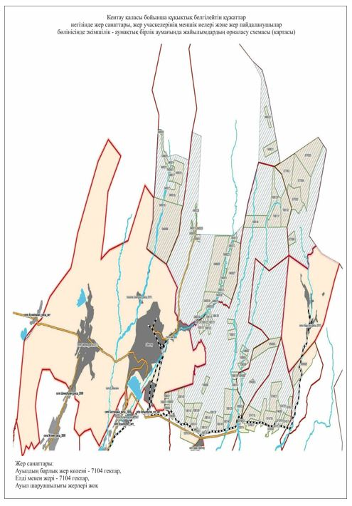

Жер санаттары:
Қаланың барлық жер көлемі – 5316 гектар
Елдімекен жері – 2926 гектар
Өнеркәсіп жері – 8 гектар
Канал, арықтар – 19 гектар
Ауыл шаруашылығы жері – 2363 гектар
оның ішінде жайылым жері – 2363 гектар
Кентау қаласы бойынша жайылымы жоқ жеке және (немесе) заңды тұлғалардың ауыл шаруашылығы жануарларының мал басын орналастыру үшін жайылымдарды қайта бөлу және оны берілетін жайылымдарға ауыстыру схемасы және аудандық маңызы бар қала , ауыл округ маңында орналасқан жайылымдармен қамтамасыз етілмеген жеке және (немесе) заңды тұлғалардың ауыл шаруашылығы жануарларының мал басын шалғайдағы жайылымдарға орналастыру схемасы

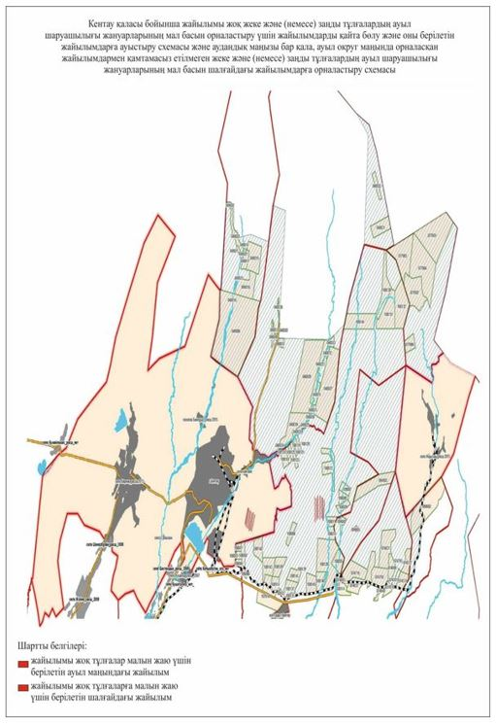

Шартты белгілері:
-Жайылымы жоқ тұлғалары малын жаю үшін берілетін ауыл маңындағы жайылы
- Жайылымы жоқ тұлғаларға малын жаю Үшін берілетін шалғайдағы жайылым
Кентау қаласы бойынша жайылым пайдаланушылардың су тұтыну нормасына сәйкес жасалған су көздеріне (көлдерге, өзендерге, тоғандарға, апандарға,суару немесе суландыру каналдарына, құбырлы немесе шахтылы құдықтарға) қол жеткізу схемасы

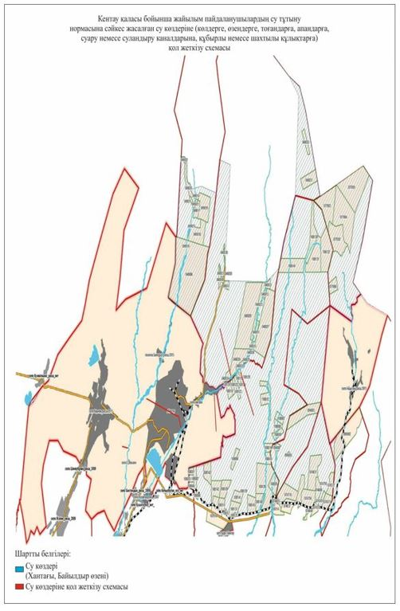

Шартты белгілері:
Су көздері (Хантағы, Байылдыр өзендері)
Су көздеріне қол жеткізу схемасы
Кентау қаласы бойынша ауыл шаруашылығы жануарларын жаюдың және айдаудың маусымдық маршруттарын белгілейтін жайылымдарды пайдалану жөніндегі күнтізбелік графигі

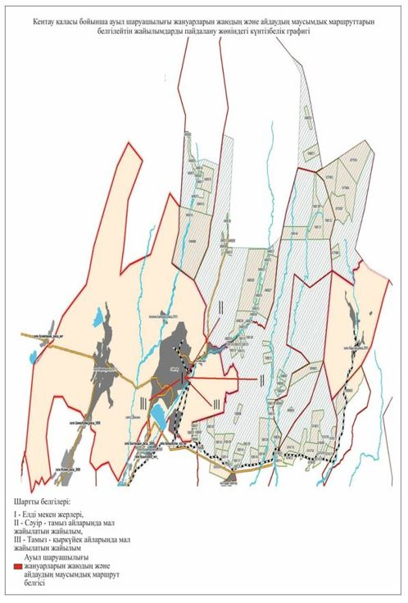

Шартты белгілері:
I – Елдімекен жерлері,
II – Сәуір – тамыз айларында мал жайылатын жайылым
- Ауыл шаруашылығы жануарларын жаюдың және айдаудың маусымдық маршрут белгісі
Кентау қаласы бойынша жайылым айналымдарының қолайлы схемасы және жайылымдардың оның ішінде маусымдық жайылымдардың сыртқы және ішкі шекаралары мен алаңдары, жайылымдық инфрақұрылым объектілері белгіленген картасы

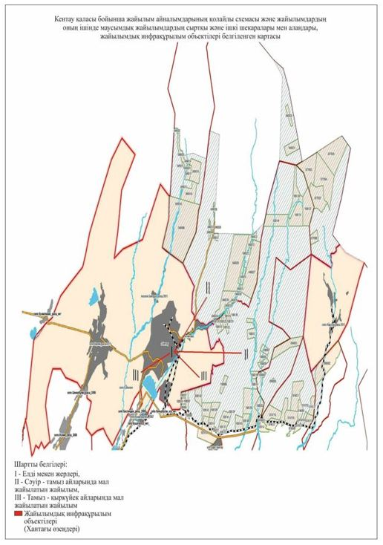

Шартты белгілері:
I – Елдімекен жерлері,
II – Сәуір – тамыз айларында мал жайылатын жайылым
III – Тамыз- қыркүйек айларында мал жайылатын жайылым
- Жайылымдық инфрақұрылым объектілері (Хантағы озені)
2. Ащысай ауылы.
Орталығы – Ащысай ауылы
Халық саны – 2176 адам
Ауылдың жалпы жер көлемі – 8402 гектар
Оның ішінде:
жайылымдық жер - 7937 гектар
Елді мекен бойынша ауыл шаруашылығы жануарлары мал басының саны туралы деректер:
№ | Елді мекен | Түйе | Жылқы | Ірі қара мал | Ұсақ мал
1 | Ащысай | - | 357 | 308 | 6123
 | Барлығы: | - | 357 | 308 | 6123
Ветеринариялық-санитариялық мекемелер туралы деректер:
№ | Ауыл округі | Ветеринарялық станциялар | Ұсақ малдарды шомылдыру орындары | Жасанды ұрықтандыру пунктері | Биотермиялық Шұңқырлар
1 | Ащысай | 1 | 1 | 1 | -
 | Барлығы: | 1 | 1 | 1 | -
Ауыл шаруашылығы жануарларын жаюдың және айдаудың маусымдық маршруттарын белгілейтін жайылымдарды пайдалану жөніндегі күнтізбелік графигі.Сонымен қатар жайылымның кезеңінің ұзақтығы:
№ | Жайылым аймаққа малдардың айдап шығарылу мерзімі | Жайылым аймаққа шығарылған малдардың қайтарылу мерзімі | Ескерту
1 | Сәуір-мамыр | Тамыз-қазан
Ауыл шаруашылығы жануарларының мал басына шаққандағы жайылымның қажеттілігі туралы кестесі:
№ | Елді мекендер | Елді мекендердегі жалпы жайылымның жер көлемі,гектар | Мал басы мен қажетті жайылымдық жер көлемі, гектар
 |  |  | Жылқы | Гектар нормасы | Қажетті жайылым, гектар |  | Ірі қара мал
1 | 2 | 3 | 4 | 5 | 6 |  | 7
1 | Ащысай | 7937 | 357 | 9 | 3213 |  | 308
 | Барлығы: | 7937 | 357 | 9 | 3213 |  | 308
Гектар нормасы | Қажетті жайылым, гектар | Ұсақ мал | Гектар нормасы | Қажетті жайылым, гектар | Жалпы қажет жайылым жер көлемі, гектар | Елді мекендердің жалпы жайылыммен қажетті жайылымның айырмасы,(-,+)
8 | 9 | 10 | 11 | 12 | 13 | 14
8 | 2464 | 6123 | 2 | 12246 | 17923 | -9886
8 | 2464 | 6123 | 2 | 12246 | 17923 | -9886

Кентау қаласы, Ащысай ауылы бойынша құқықтық белгілейтін құжаттар негізінде жер санаттары, жер учаскелерінің меншік иелері және жер пайдаланушылар бөлінісінде әкімшілік –аумақтық бірлік аумағында жайылымдардың орналасу схемасы (картасы)

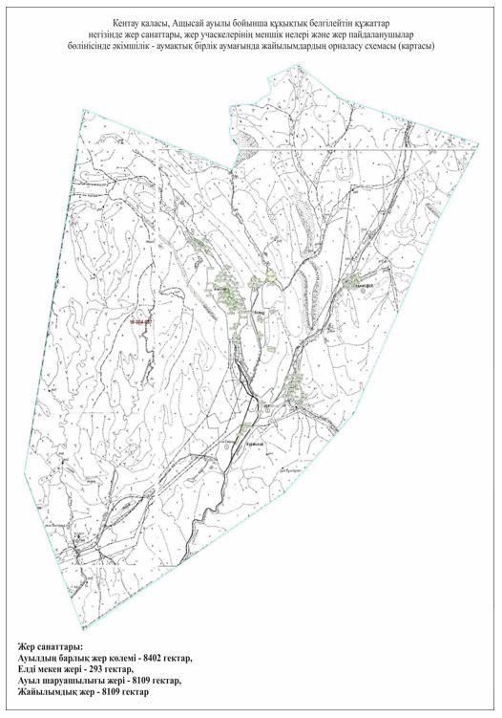

Жер санаттары:
Ауылдың барлық жер көлемі - 8402 гектар,
Елдімекен жері - 293 гектар,
Ауыл шаруашылығы жері - 8109 гектар,
Оның ішінде:
Жайылымдық жерлері - 7937 гектар
Кентау қаласы, Ащысай ауылы бойынша жайылымы жоқ жеке және (немесе) заңды тұлғалардың ауыл шаруашылығы жануарларының мал басын орналастыру үшін жайылымдарды қайта бөлу және оны берілетін жайылымдарғаауыстыру схемасы және аудандық маңызы бар қала, ауыл округ маңында орналасқан жайылымдармен қамтамасыз етілмеген жеке және (немесе) заңды тұлғалардың ауыл шаруашылығы жануарларының мал басын шалғайдағы жайылымдарға орналастыру схемасы

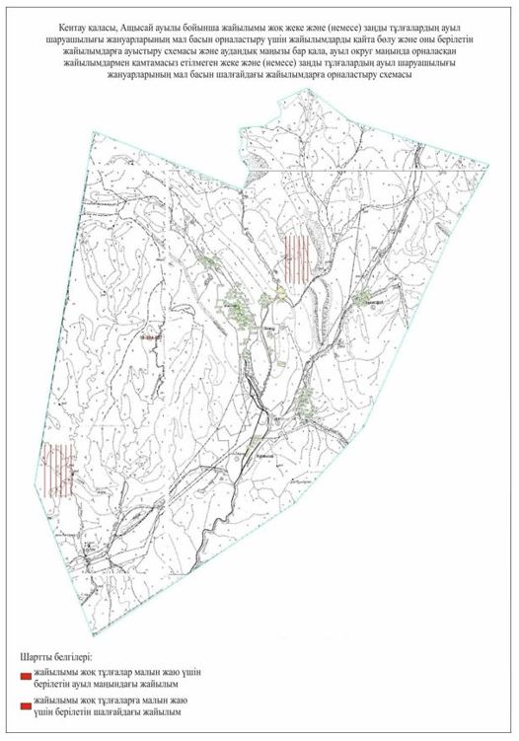

Шартты белгілері:
Жайылымы жоқ тұлғалар малын жаю үшін берілетін ауыл маңындағы жайылым
Жайылымы жоқ тұлғаларға малын жаю үшін берілетін шалғайдағы жайылым
Кентау қаласы, Ащысай ауылы бойынша жайылым пайдаланушылардын су тұтыну нормасына сәйкес жасалған су көздеріне (көлдерге, өзендерге, тоғандарға, апандарға, суару немесе суландыру каналдарына, құбырлы немесе шахтылы құдықтарға) қол жеткізу схемасы

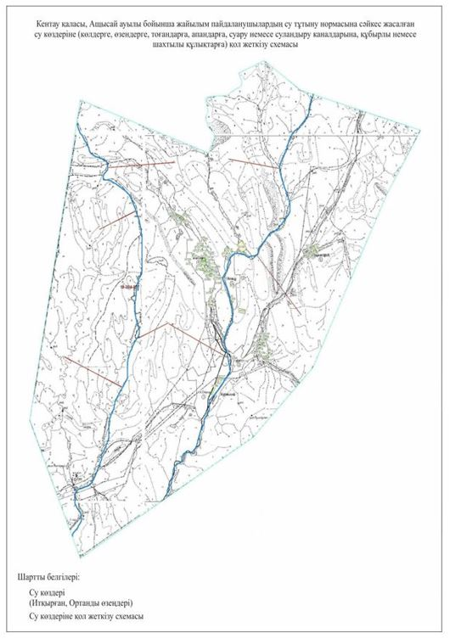

Шартты белгілері:
Су көздері (Итқырған, Орғанды өзендері)
Су көздеріне қол жеткізу схемасы
Кентау қаласы, Ащысай ауылы бойынша ауыл шаруашылығы жануарларын жаюдың және айдаудың маусымдық маршруттарын белгілейтін жайылымдарды пайдалану жөніндегі күнтізбелік графигі

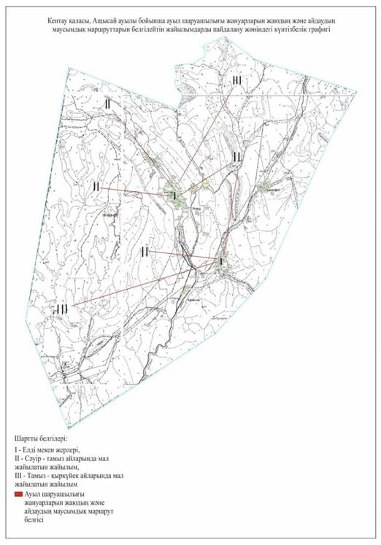

Шартты белгілері:
I – Елдімекен жерлері,
II – Сәуір-тамыз айларында мал жайылатын жайылым
III – Тамыз- қыркүйек айларында мал жайылатын жайылым
Ауыл шаруашылығы жануарларын жаюдың және айдаудың маусымдық маршрут белгісі
Кентау қаласы, Ащысай ауылы бойынша жайылым айналымдарының қолайлы схемасы және жайлымдардың оның ішінде маусымдық жайылымдардың сыртқы және ішкі шекаралары мен алаңдары, жайылымдық инфрақұрылым объектілері белгіленген картасы

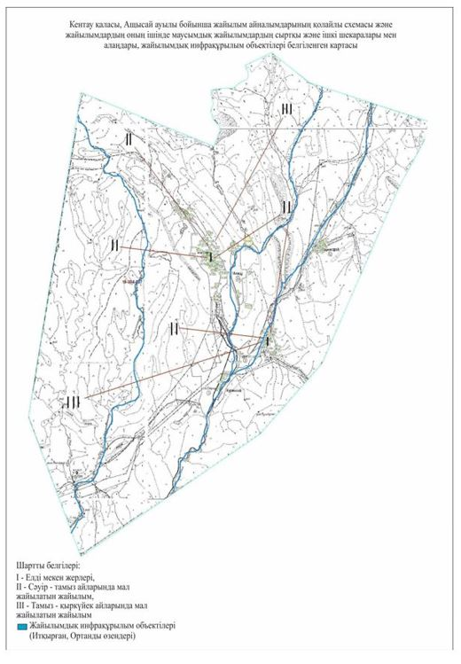

Шартты белгілері:
I- Елді мекен жерлері,
II – Сәуір – тамыз айларында мал жайылатын жайылым,
III – Тамыз- қыркүйек айларында мал жайылатын жайылым
Жайылымдық инфрақұрылым объектілері (Итқырған, Орғанды өзендері)
3. Байылдыр ауылы.
Орталығы - Байылдыр ауылы.
Халық саны – 1528 адам
Ауылдың жалпы жер көлемі – 1562 гектар
Оның ішінде:
жайылымдық жер -1455 гектар
Елді мекен бойынша ауыл шаруашылығы жануарлары мал басының саны туралы деректер:
№ | Елді мекен | Түйе | Жылқы | Ірі қара мал | Ұсақ мал
1 | Байылдыр | - | 218 | 1427 | 3700
 | Барлығы: | - | 218 | 1427 | 3700
Ветеринариялық-санитариялық мекемелер туралы деректер:
№ | Ауыл округі | Ветеринарялық станциялар | Ұсақ малдарды шомылдыру орындары | Жасанды ұрықтандыру пунктері | Биотермиялық Шұңқырлар
1 | Байылдыр | 1 | 1 | - | -
 | Барлығы: | 1 | 1 | - | -
Ауыл шаруашылығы жануарларын жаюдың және айдаудың маусымдық маршруттарын белгілейтін жайылымдарды пайдалану жөніндегі күнтізбелік графигі.Сонымен қатар жайылымның кезеңінің ұзақтығы:
№ | Жайылым аймаққа малдардың айдап шығарылу мерзімі | Жайылым аймаққа шығарылған малдардың қайтарылу мерзімі | Ескерту
1 | Сәуір-мамыр | Тамыз-қазан
Ауыл шаруашылығы жануарларының мал басына шаққандағы жайылымның қажеттілігі туралы кестесі:
№ |  | Елді мекендер | Елді мекендердегі жалпы жайылымның жер көлемі,гектар |  | Мал басы мен қажетті жайылымдық жер көлемі, гектар
 |  |  |  |  | Жылқы |  |  | Гектар нормасы | Қажетті жайылым, гектар |  |  | Ірі қара мал
1 |  | 2 | 3 |  | 4 |  |  | 5 | 6 |  |  | 7
1 |  | Байылдыр | 1455 |  | 218 |  |  | 9 | 1962 |  |  | 1427
 |  | Барлығы: | 1455 |  | 218 |  |  | 9 | 1962 |  |  | 1427
Гектар нормасы | Қажетті жайылым, гектар |  |  | Ұсақ мал |  | Гектар нормасы | Қажетті жайылым, гектар |  |  | Жалпы қажет жайылым жер көлемі, гектар | Елді мекендердің жалпы жайылыммен қажетті жайылымның айырмасы,(-,+)
8 | 9 |  |  | 10 |  | 11 | 12 |  |  | 13 | 14
8 | 11416 |  |  | 3700 |  | 2 | 7400 |  |  | 20778 | -19323
8 | 11416 |  |  | 3700 |  | 2 | 7400 |  |  | 20778 | -19323
Кентау қаласы, Байылдыр ауылы бойынша құқықтық белгілейтін құжаттар негізінде жер санаттары, жер учаскелерінің меншік иелері және жер пайдаланушылар бөлінісінде әкімшілік –аумақтық бірлік аумағында жайылымдардың орналасу схемасы (картасы)

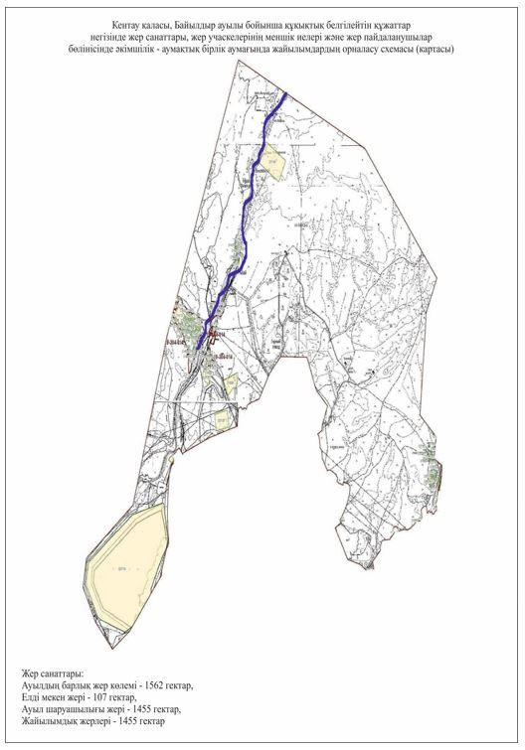

Жер санаттары:
Ауылдың барлық жер көлемі -1562 гектар
Елдімекен жері -107 гектар
Ауыл шаруашылығы жері -1455 гектар
Оның ішінде жайылымдық жерлері -1455 гектар
Кентау қаласы, Байылдыр ауылы бойынша жайылымы жоқ жеке және (немесе) заңды тұлғалардың ауыл шаруашылығы жануарларының мал басын орналастыру үшін жайылымдарды қайта бөлу және оны берілетін жайылымдарғаауыстыру схемасы және аудандық маңызы бар қала, ауыл округ маңында орналасқан жайылымдармен қамтамасыз етілмеген жеке және (немесе) заңды тұлғалардың ауыл шаруашылығы жануарларының мал басын шалғайдағы жайылымдарға орналастыру схемасы

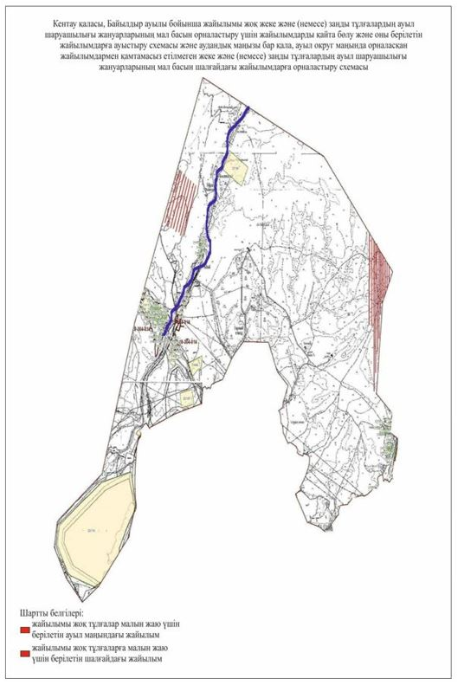

Шартты белгілері:
Жайылымы жоқ тұлғалар малын жаю үшін берілетін ауыл маңындағы жайылым
Жайылымы жоқ тұлғаларға малын жаю үшін берілетін шалғайдағы жайылым
Кентау қаласы, Байылдыр ауылы бойынша жайылым пайдаланушылардын су тұтыну нормасына сәйкес жасалған су көздеріне (көлдерге, өзендерге, тоғандарға, апандарға, суару немесе суландыру каналдарына, құбырлы немесе шахтылы құдықтарға) қол жеткізу схемасы

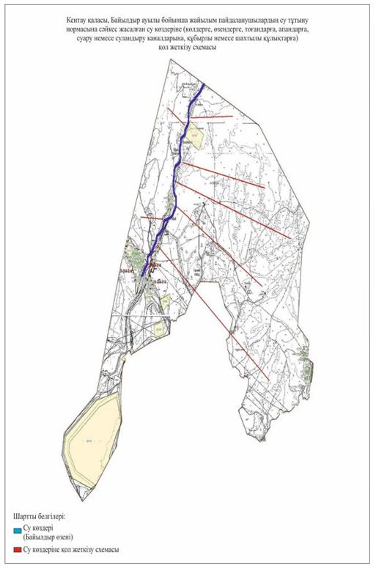

Шартты белгілері:
Су көздері (Байылдыр өзені)
Су көздеріне қол жеткізу схемасы
Кентау қаласы, Байылдыр ауылы бойынша ауыл шаруашылығы жануарларын жаюдың және айдаудың маусымдық маршруттарын белгілейтін жайылымдарды пайдалану жөніндегі күнтізбелік графигі

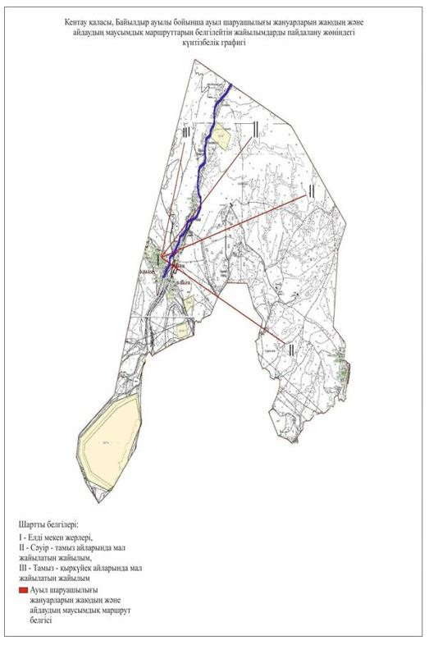

Шартты белгілері:
I – Елдімекен жерлері,
II – Сәуір-тамыз айларында мал жайылатын жайылым
III – Тамыз- қыркүйек айларында мал жайылатын жайылым
Ауыл шаруашылығы жануарларын жаюдың және айдаудың маусымдық маршрут белгісі
Кентау қаласы, Байылдыр ауылы бойынша жайылым айналымдарының қолайлы схемасы және жайлымдардың оның ішінде маусымдық жайылымдардың сыртқы және ішкі шекаралары мен алаңдары, жайылымдық инфрақұрылым объектілері белгіленген картасы

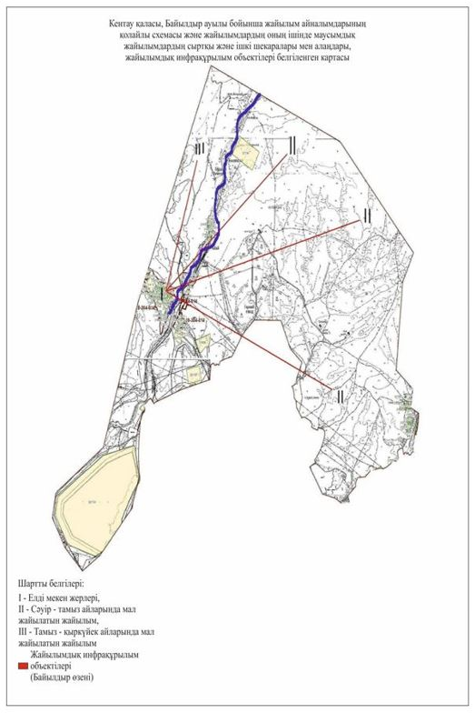

Шартты белгілері:
I- Елді мекен жерлері,
II – Сәуір – тамыз айларында мал жайылатын жайылым,
III – Тамыз - қыркүйек айларында мал жайылатын жайылым
Жайылымдық инфрақұрылым объектілері (Байылдыр өзені)
4. Хантағы ауылы.
Орталығы – Хантағы ауылы.
Халық саны - 6364 адам
Ауылдың жалпы көлемі - 5588 гектар
Ауылшаруашылық жері – 2767 гектар
Елді мекен жері – 337 гектар
Жолдар, көшелер – 107,43 гектар
Каналдар, арықтар – 88,50 гектар
Өнеркәсіп жері – 103,94 гектар
Елді мекен мал жайылым жері – 2184 гектар
Елді мекен бойынша ауыл шаруашылығы жануарлары мал басының саны туралы деректер.
№ | Елді мекен | Түйе | Жылқы | Ірі қара мал | Ұсақ мал
1 | Хантағы | - | 342 | 904 | 7436
 | Барлығы: | - | 342 | 904 | 7436
Ветеринариялық-санитариялық мекемелер туралы деректер:
№ | Ауыл округі | Ветеринарялық станциялар | Ұсақ малдарды шомылдыру орындары | Жасанды ұрықтандыру пунктері | Биотермиялық Шұңқырлар
1 | Хантағы | 1 | 1 | 1 | -
 | Барлығы: | 1 | 1 | 1 | -
Ауыл шаруашылығы жануарларын жаюдың және айдаудың маусымдық маршруттарын белгілейтін жайылымдарды пайдалану жөніндегі күнтізбелік графигі.Сонымен қатар жайылымның кезеңінің ұзақтығы:
№ | Жайылым аймаққа малдардың айдап шығарылу мерзімі | Жайылым аймаққа шығарылған малдардың қайтарылу мерзімі | Ескерту
1 | Сәуір-мамыр | Тамыз-қазан
Ауыл шаруашылығы жануарларының мал басына шаққандағы жайылымның қажеттілігі туралы кестесі:
№ | Елді мекендер | Елді мекендердегі жалпы жайылымның жер көлемі,гектар | Мал басы мен қажетті жайылымдық жер көлемі, гектар
 |  |  | Жылқы | Гектар нормасы |  | Қажетті жайылым, гектар |  | Ірі қара мал
1 | 2 | 3 | 4 | 5 |  | 6 |  | 7
1 | Хантағы | 2767 | 342 | 9 |  | 3078 |  | 904
 | Барлығы: | 2767 | 342 | 9 |  | 3078 |  | 904
Гектар нормасы | Қажетті жайылым, гектар | Ұсақ мал | Гектар нормасы | Қажетті жайылым, гектар | Жалпы қажет жайылым жер көлемі, гектар |  | Елді мекендердің жалпы жайылыммен қажетті жайылымның айырмасы,(-,+)
8 | 9 | 10 | 11 | 12 | 13 |  | 14
8 | 7232 | 7436 | 2 | 14872 | 25182 |  | -22415
8 | 7232 | 7485 | 2 | 14872 | 25182 |  | -22415
Кентау қаласы, Хантағы ауылы бойынша құқықтық белгілейтін құжаттар негізінде жер санаттары, жер учаскелерінің меншік иелері және жер пайдаланушылар бөлінісінде әкімшілік –аумақтық бірлік аумағында жайылымдардың орналасу схемасы (картасы)

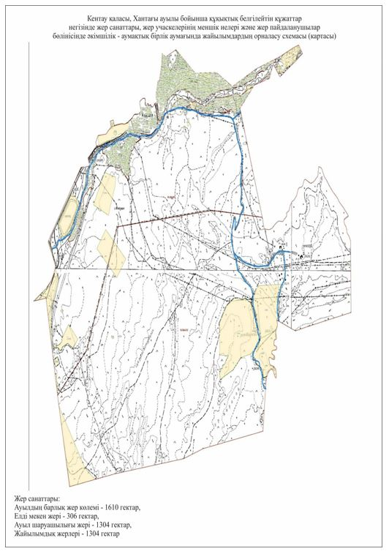

Жер санаттары:
Ауылдың жалпы көлемі - 5588 гектар
Ауылшаруашылық жері – 2767 гектар
Елді мекен жері – 337 гектар
Жолдар, көшелер – 107,43 гектар
Каналдар, арықтар – 88,50 гектар
Өнеркәсіп жері – 103,94 гектар
Елді мекен мал жайылым жері – 2184 гектар
Кентау қаласы, Хантағы ауылы бойынша жайылымы жоқ жеке және (немесе) заңды тұлғалардың ауыл шаруашылығы жануарларының мал басын орналастыру үшін жайылымдарды қайта бөлу және оны берілетін жайылымдарғаауыстыру схемасы және аудандық маңызы бар қала, ауыл округ маңында орналасқан жайылымдармен қамтамасыз етілмеген жеке және (немесе) заңды тұлғалардың ауыл шаруашылығы жануарларының мал басын шалғайдағы жайылымдарға орналастыру схемасы

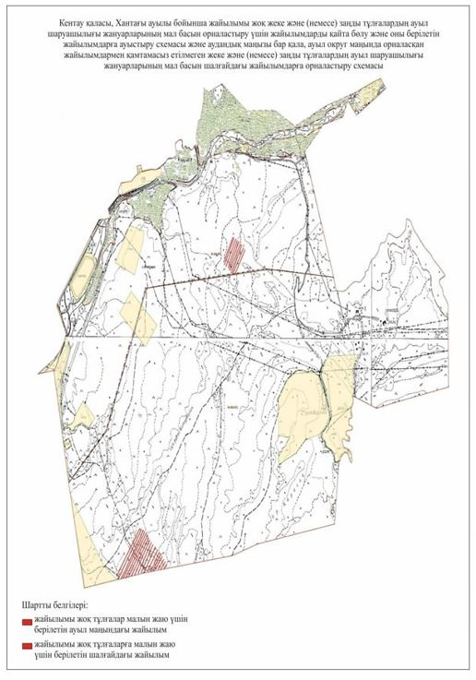

Шартты белгілері:
Жайылымы жоқ тұлғалар малын жаю үшін берілетін ауыл маңындағы жайылым
Жайылымы жоқ тұлғаларға малын жаю үшін берілетін шалғайдағы жайылым
Кентау қаласы, Хантағы ауылы бойынша жайылым пайдаланушылардын су тұтыну нормасына сәйкес жасалған су көздеріне (көлдерге, өзендерге, тоғандарға, апандарға, суару немесе суландыру каналдарына, құбырлы немесе шахтылы құдықтарға) қол жеткізу схемасы

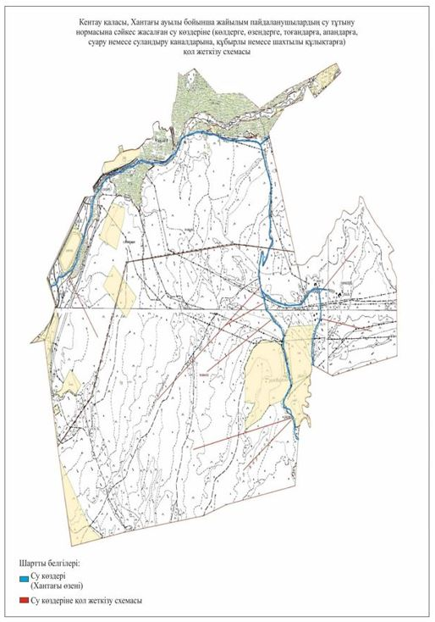

Шартты белгілері:
Су көздері (Хантағы өзені)
Су көздеріне қол жеткізу схемасы
Кентау қаласы, Хантағы ауылы бойынша ауыл шаруашылығы жануарларын жаюдың және айдаудың маусымдық маршруттарын белгілейтін жайылымдарды пайдалану жөніндегі күнтізбелік графигі

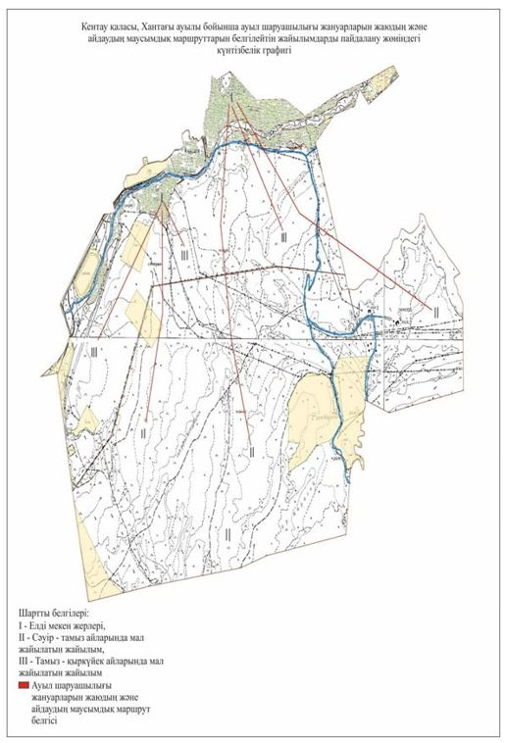

Шартты белгілері:
I – Елдімекен жерлері,
II – Сәуір-тамыз айларында мал жайылатын жайылым
III – Тамыз- қыркүйек айларында мал жайылатын жайылым
Ауыл шаруашылығы жануарларын жаюдың және айдаудың маусымдық маршрут белгісі
Кентау қаласы, Хантағы ауылы бойынша жайылым айналымдарының қолайлы схемасы және жайлымдардың оның ішінде маусымдық жайылымдардың сыртқы және ішкі шекаралары мен алаңдары, жайылымдық инфрақұрылым объектілері белгіленген картасы

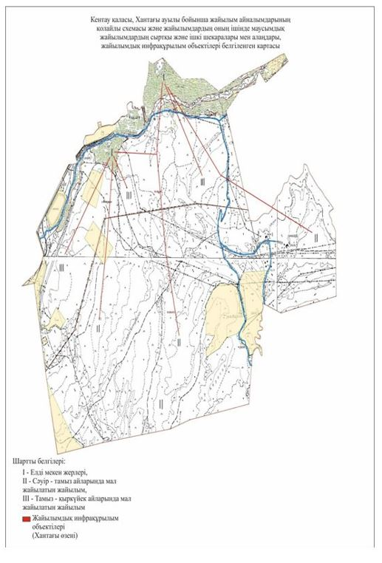

Шартты белгілері:
I- Елді мекен жерлері,
II – Сәуір – тамыз айларында мал жайылатын жайылым,
III – Тамыз- қыркүйек айларында мал жайылатын жайылым
Жайылымдық инфрақұрылым объектілері (Хантағы өзені)
5. Қарнақ ауылы.
Орталығы – Қарнақ ауылы
Елді мекендері – Құшата елді мекені
Халық саны – 11703 адам
Ауылдың жалпы жер көлемі – 38244 гектар
Оның ішінде:
Ауыл шаруашылық жер – 29879 гектар
жалпы егістік – 2348 гектар
суармалы жері – 1234 гектар
жайылымдық жері – 4136 гектар
Өнеркәсіп жері – 647 гектар
Елді мекен бойынша ауыл шаруашылығы жануарлары мал басының саны туралы деректер:
№ | Елді мекен | Түйе | Жылқы | Ірі қара мал | Ұсақ мал
1 | Қарнақ | - | 582 | 3944 | 11466
2 | Құшата | - | 30 | 175 | 90
 | Барлығы: | - | 612 | 4119 | 11556
Ветеринариялық-санитариялық мекемелер туралы деректер:
№ | Ауыл округі | Ветеринарялық станциялар | Ұсақ малдарды шомылдыру орындары | Жасанды ұрықтандыру пунктері | Биотермиялық Шұңқырлар
1 | Қарнақ | 1 | 1 | 1 | 1
2 | Құшата
 | Барлығы: | 1 | 1 | 1 | 1
Ауыл шаруашылығы жануарларын жаюдың және айдаудың маусымдық маршруттарын белгілейтін жайылымдарды пайдалану жөніндегі күнтізбелік графигі.Сонымен қатар жайылымның кезеңінің ұзақтығы:
№ | Жайылым аймаққа малдардың айдап шығарылу мерзімі | Жайылым аймаққа шығарылған малдардың қайтарылу мерзімі | Ескерту
1 | Сәуір-мамыр | Тамыз-қазан
Ауыл шаруашылығы жануарларының мал басына шаққандағы жайылымның қажеттілігі туралы кестесі:
№ | Елді мекендер | Елді мекендердегі жалпы жайылымның жер көлемі,гектар | Мал басы мен қажетті жайылымдық жер көлемі, гектар
 |  |  | Жылқы | Гектар нормасы | Қажетті жайылым, гектар | Ірі қара мал
1 | 2 | 3 | 4 | 5 | 6 | 7
1 | Қарнақ | 29587 | 582 | 9 | 5238 | 3944
2 | Құшата | 5505 | 30 | 9 | 270 | 175
 | Барлығы: | 35092 | 612 | 9 | 5508 | 4119
Гектар нормасы | Қажетті жайылым, гектар | Ұсақ мал | Гектар нормасы | Қажетті жайылым, гектар | Жалпы қажет жайылым жер көлемі, гектар | Елді мекендердің жалпы жайылыммен қажетті жайылымның айырмасы,(-,+)
8 | 9 | 10 | 11 | 12 | 13 | 14
8 | 31552 | 11466 | 2 | 22932 | 59722 | -22825
8 | 1400 | 90 | 2 | 180 | 1850 | +3655
8 | 32952 | 11556 | 2 | 23112 | 61572 | -26480
Кентау қаласы, Қарнақ ауылы бойынша құқықтық белгілейтін құжаттар негізінде жер санаттары, жер учаскелерінің меншік иелері және жер пайдаланушылар бөлінісінде әкімшілік –аумақтық бірлік аумағында жайылымдардың орналасу схемасы (картасы)

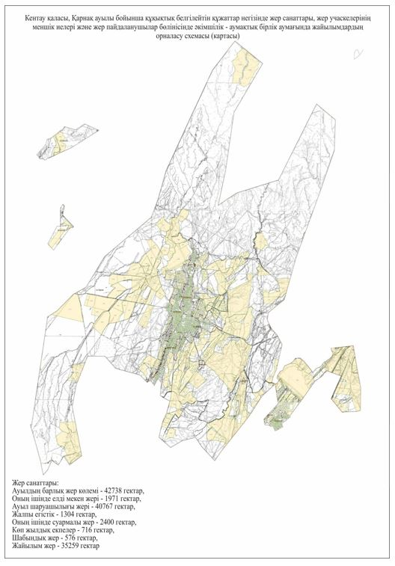

Жер санаттары:
Ауылдың жалпы жер көлемі – 38244 гектар.
Оның ішінде:
Ауыл шаруашылық жер – 29879 гектар;
Жалпы егістік – 2348 гектар;
Суармалы жер – 1234 гектар;
Жайылымдық жер – 4136 гектар.
Өнеркәсіп – 647 гектар
Кентау қаласы, Қарнақ ауылы бойынша жайылымы жоқ жеке және (немесе) заңды тұлғалардың ауыл шаруашылығы жануарларының мал басын орналастыру үшін жайылымдарды қайта бөлу және оны берілетін жайылымдарғаауыстыру схемасы және аудандық маңызы бар қала, ауыл округ маңында орналасқан жайылымдармен қамтамасыз етілмеген жеке және (немесе) заңды тұлғалардың ауыл шаруашылығы жануарларының мал басын шалғайдағы жайылымдарға орналастыру схемасы

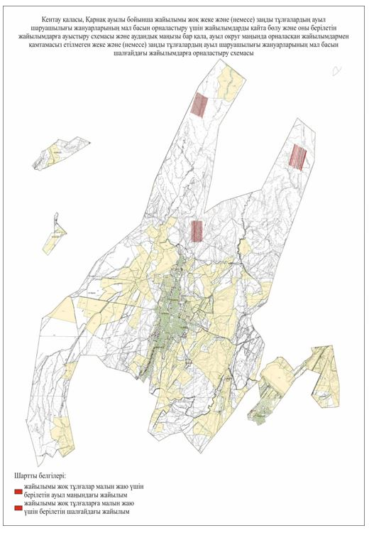

Шартты белгілері:
Жайылымы жоқ тұлғалар малын жаю үшін берілетін ауыл маңындағы жайылым
Жайылымы жоқ тұлғаларға малын жаю үшін берілетін шалғайдағы жайылым
Кентау қаласы, Қарнақ ауылы бойынша жайылым пайдаланушылардын су тұтыну нормасына сәйкес жасалған су көздеріне (көлдерге, өзендерге, тоғандарға, апандарға, суару немесе суландыру каналдарына, құбырлы немесе шахтылы құдықтарға) қол жеткізу схемасы

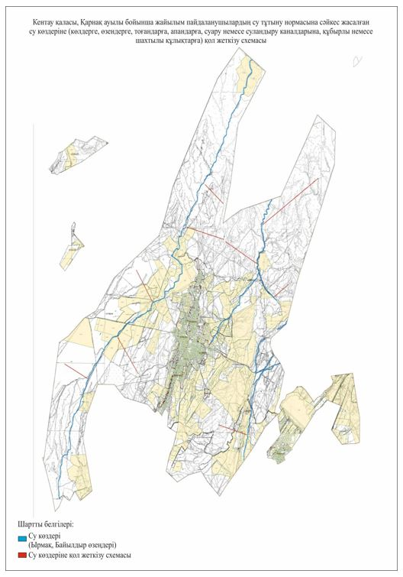

Шартты белгілері:
Су көздері (Ырмақ,Байылдыр өзендері)
Су көздеріне қол жеткізу схемасы
Кентау қаласы, Қарнақ ауылы бойынша ауыл шаруашылығы жануарларын жаюдың және айдаудың маусымдық маршруттарын белгілейтін жайылымдарды пайдалану жөніндегі күнтізбелік графигі

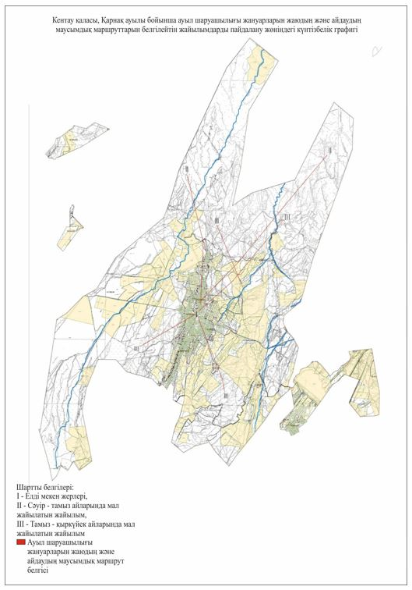

Шартты белгілері:
I – Елдімекен жерлері,
II – Сәуір-тамыз айларында мал жайылатын жайылым
III – Тамыз- қыркүйек айларында мал жайылатын жайылым
Ауыл шаруашылығы жануарларын жаюдың және айдаудың маусымдық маршрут белгісі
Кентау қаласы, Қарнақ ауылы бойынша жайылым айналымдарының қолайлы схемасы және жайлымдардың оның ішінде маусымдық жайылымдардың сыртқы және ішкі шекаралары мен алаңдары, жайылымдық инфрақұрылым объектілері белгіленген картасы

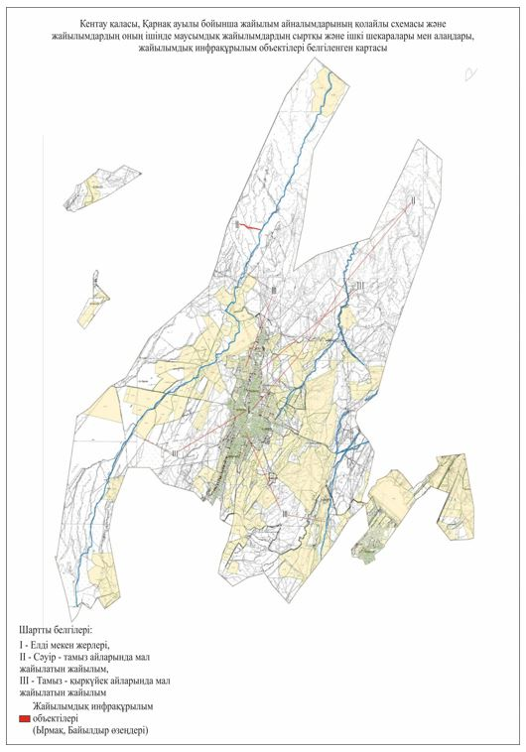

Шартты белгілері:
I- Елді мекен жерлері,
II – Сәуір–тамыз айларында мал жайылатын жайылым,
III – Тамыз-қыркүйек айларында мал жайылатын жайылым
Жайылымдық инфрақұрылым объектілері (Ырмақ, Байылдыр өзендері)

© 2012. Қазақстан Республикасы Әділет министрлігінің «Қазақстан Республикасының Заңнама және құқықтық ақпарат институты» ШЖҚ РМК

